1° Orientamento
Modifiche da apportare (upgrade S849)

Copiare le mofiche della colonna di destra all'interno dei files.

Generale.mpf

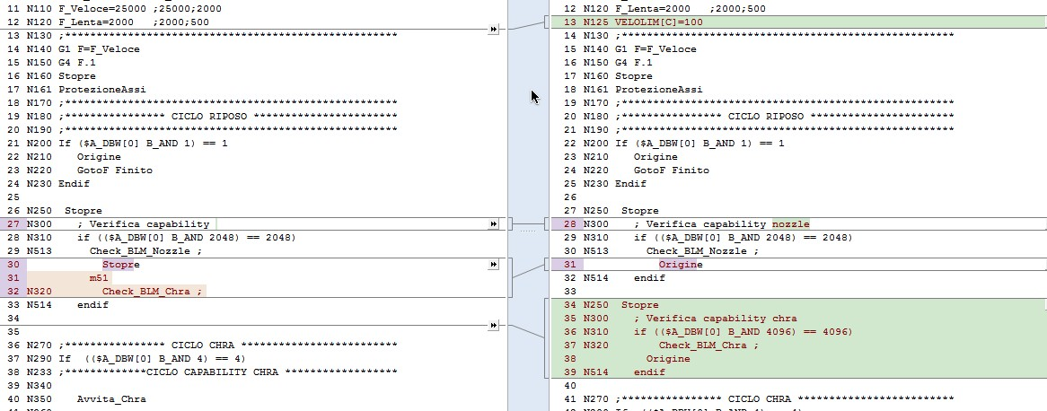

Avvita_Nozzle.spf

Dinamometro.spf

Origine.spf

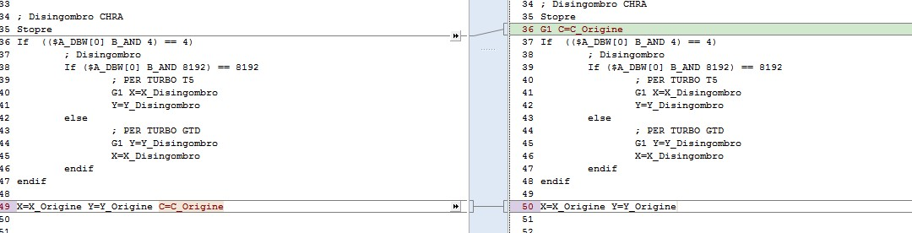

Vai.spf

